Nama : Lutfi Achmad Siswandro

NIM : A11.2019.12170

KEL : A11.4606

1. Menjelaskan 3 metode pengembangan perangkat lunak

Jawab :

Metode pengembangan perangkat lunak yaitu menggunakan metode SDLC (software Development Life Cycle) adalah proses pembuatan dan pengubahan sistem serta model dan metodologi yang digunakan untuk mengembangkan sistem rekayasa perangkat lunak. Metode SDLC ini mempunyai beberapa metode dalam pengembangan software yaitu :

1. 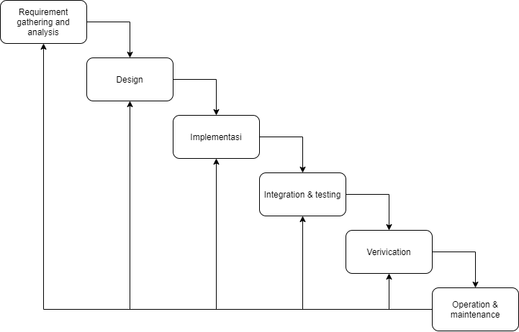Waterfall

Metode *Waterfall* atau metode air terjun merupakan suatu model pada pengembangan *website* yang saat ini banyak digunakan. Metode ini memiliki alur hidup klasik atau *Classic Cycle* sehingga disebut juga dengan model klasik atau tradisional. Pada metode ini memiliki alur atau tahapan yaitu analisis kebutuhan, desain, pengodean/implementasi, pengujian, pengoperasian dan perbaikan (Susilo et al., 2018).

Analisis kebutuhan apa saja yang harus dibuat untuk mencapai tujuan dalam pembuatan program. Informasi atau kebutuhan tersebut diperoleh melalui dengan cara wawancara, diskusi, atau survey. Desain yaitu melakukan perancangan desain perangkat lunak sebagai perkiraan sebelum dibuatnya kode. Desain dapat dibuat menggunakan flowchart, Mind Map atau Entity Relationship Diagram (ERD). Pengodean /implementasi adalah tahapan ini merubah desain yang sudah dibuat sebelumnya menjadi codingan (program). Pengujian pada tahapan ini melakukan penggabungan modul-modul yang sudah dibuat sebelumnya dan melakukan pengujian agar bisa mengetahui program tersebuat apa sudah bisa digunakan dengan baik atau belum. Pengoperasian yaitu tahapan pengujian secara langsung kepada pengguna. Apakah sistem yang sudah dibuat sesuai dengan permintaan. Perbaikan merupakan tahapan untuk pemeliharaan terhadap program yang sudah dibuat apakah ada kesalahan yang ditemukan pada langkah sebelumnya.

1. Prototype

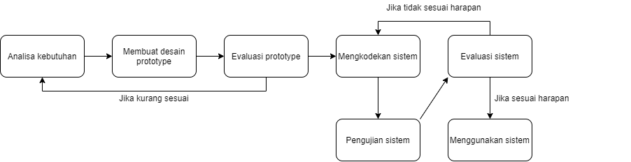Metode prototype adalah metode yang memungkinkan pengguna atau *user* memiliki gambaran awal tentang perangkat lunak yang akan dikembangkan, serta pengguna dapat melakukan pengujian di awal sebelum perangkat lunak dirilis. Metode ini bertujuan untuk mengembangkan model menjadi perangkat lunak yang final. Artinya sistem akan dikembangkan lebih cepat dan biaya yang dikeluarkan lebih rendah. Metode prototype ini memiliki tahap-tahap yang harus dilakukan dalam pengembangan perangkat lunak. Berikut adalah tahap-tahap pengembangan perangkat lunak menggunakan metode prototype.

**Analisa kebutuhan** Pada tahap ini pengembang melakukan identifikasi perangkat lunak dan semua kebutuhan sistem yang akan dibuat. **Membuat prototype** Membuat rancangan sementara yang berfokus pada alur program kepada pengguna. **Evaluasi prototype** Evaluasi dilakukan untuk mengetahui apakah model prototype sudah sesuai dengan harapan. **Mengkodekan sistem** Jika prototype disetujui maka akan diterjemahkan ke dalam bahasa pemrograman yang sesuai. **Pengujian sistem** setelah perangkat lunak sudah siap, perangkat lunak harus melewati pengujian. Pengujian ini biasanya dilakukan dengan White Box Testing, Black Box Testing, dan lain-lain. **Evaluasi sistem** Pengguna melakukan evaluasi apakah perangkat lunak sudah sesuai dengan apa yang diharapkan atau tidak. Jika ya, lakukan tahap selanjutnya. Jika tidak, ulangi tahap mengkodekan sistem dan pengujian sistem. **Menggunakan sistem** Perangkat lunak yang telah diuji dan disetujui siap untuk digunakan.

1. 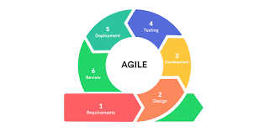Agile

Metode agile merupakan metodologi pengembangan perangkat lunak yang didasari oleh prinsip pengembangan sistem kerja yang memerlukan adaptasi dengan cepat. Agile mengharuskan kita untuk selalu siap pada perubahan yang akan terjadi, dan bersifat fleksibel ketika menghadapi suatu masalah. Agile sendiri memiliki kelebihan dalam hal proses pengerjaan perangkat lunak serta waktu yang diperlukan terbilang sedikit. Kekurangan dari Agile sendiri terletak pada perubahan yang bisa dilakukan kapanpun sesuai dengan kebutuhan pengguna. Metode Agile juga memiliki 12 prinsip utama yang menjadi ciri khas dari metode tersebut sesuai dengan Agile Manifesto.

Metode agile mempunyai beberapa tujuan untuk menunjang dalam pengembangan perangkat lunak yaitu sebagai berikut :

* High – value & working app system yaitu menghasilkan produk dengan kualitas yang baik, dan memiliki nilai jual yang tinggi.
* Iterative, incremental, evolutionary yaitu pengembangan dapat dilakukan secara iteratif, berulang-ulang, dan dapat mengalami perubahan jika diperlukan.
* Cost control & value – driven development yaitu pengembangan perangkat lunak dapat sesuai dengan kebutuhan pengguna dan tim dapat dengan cepat merespon kebutuhan, sehingga waktu dan biaya pembuatan dari perangkat lunak dapat dikendalikan.
* High – quality production yaitu kualitas dari perangkat lunak tetap terjaga, meskipun waktu dan biaya lebih sedikit.
* Flexible & risk management meminimalisir yaitu terjadinya kesalahan pada program ataupun produk sebelum dilakukannya proses deploy aplikasi.
* Collaboration ini dilakukan oleh setiap tim pengembang untuk mendiskusikan feedback yang diberikan oleh klien.
* Self – organizing, self – managing teams yaitu pengembang diberikan akses untuk memanajemen sendiri urusan software development. Seorang manajer hanya bertugas sebagai penghubung antara pengembang dengan klien sehingga dapat mengurangi terjadinya miss communication.